ТОМСКИЙ РАЙОН
Муниципальное образование «Зоркальцевское сельское поселение»

ИНФОРМАЦИОННЫЙ БЮЛЛЕТЕНЬ
Периодическое официальное печатное издание, предназначенное для опубликования
правовых актов органов местного самоуправления Зоркальцевского сельского поселения
и иной официальной информации
23.04.2020г.
Издается с 2005 г.

№ 840с.Зоркальцево

МУНИЦИПАЛЬНОЕ ОБРАЗОВАНИЕ

«ЗОРКАЛЬЦЕВСКОЕ СЕЛЬСКОЕ ПОСЕЛЕНИЕ»

АДМИНИСТРАЦИЯ ЗОРКАЛЬЦЕВСКОГО СЕЛЬСКОГО ПОСЕЛЕНИЯ

ПОСТАНОВЛЕНИЕ

«24» апреля 2020 г № 140

с. Зоркальцево

О признании утратившим силу постановления
Администрации Зоркальцевского
сельского поселения
от 30.12.2014 № 403

В соответствии со статьей 48 Федерального закона от 06 октября 2003 года №131-ФЗ «Об общих принципах организации местного самоуправления в Российской Федерации»

ПОСТАНОВЛЯЮ:

- Признать утратившим силу постановление Администрации Зоркальцевского сельского поселения от 30.12.2014 № 403 «Об утверждении Порядка формирования, утверждения и ведения планов закупок товаров, работ, услуг для обеспечения муниципальных нужд муниципальный нужд».
- Настоящее постановление вступает в силу со дня его официального обнародования.
- Обнародовать настоящее постановление в Информационном бюллетене Зоркальцевского сельского поселения и разместить на официальном сайте муниципального образования Зоркальцевского сельского поселения – www.zorkpos.tomsk.ru.
- Контроль за исполнением настоящего постановления оставляю за собой.

Глава поселения
(Глава Администрации)

СОВЕТ МУНИЦИПАЛЬНОГО ОБРАЗОВАНИЯ
« ЗОРКАЛЬЦЕВСКОЕ СЕЛЬСКОЕ ПОСЕЛЕНИЕ»

РЕШЕНИЕ № 21/1

с. Зоркальцево
________________ __23.04.2020___
48-е собрание IV-го созыва
Об определении границ территориального органа местного самоуправления д. Петрово в Зоркальцевском сельском поселении

В соответствии с Федеральным законом от 06.10.2003 №131-ФЗ «Об общих принципах организации местного самоуправления в Российской Федерации», Уставом Зоркальцевского сельского поселения, рассмотрев заявление жителей д. Петрово

Совет Зоркальцевского сельского поселения РЕШИЛ:

1. Установить границы территориального органа местного самоуправления (ТОС) д. Петрово согласно схеме границ части территории д. Петрово ( Приложение 1 )
2. Настоящее Решение направить Главе Зоркальцевского сельского поселения для подписания, опубликования в Информационном бюллетене Зоркальцевского сельского поселения и размещения на официальном сайте Зоркальцевского сельского поселения в сети Интернет – www.zorkpos.tomsk.ru.

3. Настоящее Решение вступает в силу с момента его опубликования в Информационном бюллетене Зоркальцевского сельского поселения.

Председатель Совета
Зоркальцевского сельского поселения

Глава Зоркальцевского
сельского поселения

Приложение 1 к
Решению Совета Зоркальцевского сельского поселения от 24.04.2020 № 21/1

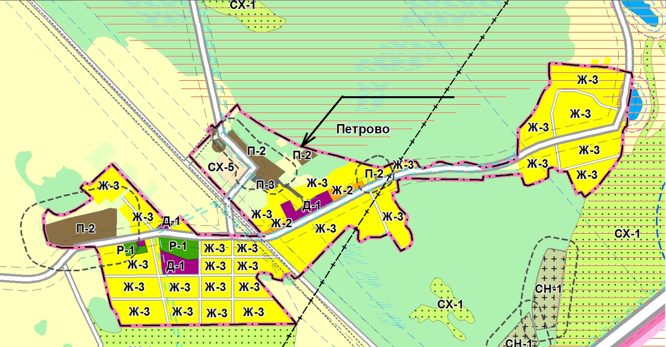
Граница ТОС Петрово

Тираж 11 экземпляров, ответственный за выпуск Наконечная Т.В.

